Žiadosť o indikatívnu cenovú ponuku
Vypracovanie projektovej dokumentácie: „Petržalka – vytvorenie nového kolumbária“

Týmto si Vás dovoľujeme požiadať o zaslanie indikatívnej cenovej ponuky k zákazke:
„Petržalka – vytvorenie nového kolumbária“ – vypracovanie projektovej dokumentácie.

Potrebujeme zabezpečiť vytvorenie nových stien pre umiestnenie urnových schránok, nakoľko sa v posledných rokoch zvýšila požiadavka na kapacitu cintorínov v BA.

Predpokladaná činnosť zhotoviteľa:
- vypracovanie projektovej dokumentácie /v rozsahu realizačnej PD/
na ohlásenie drobnej stavby.

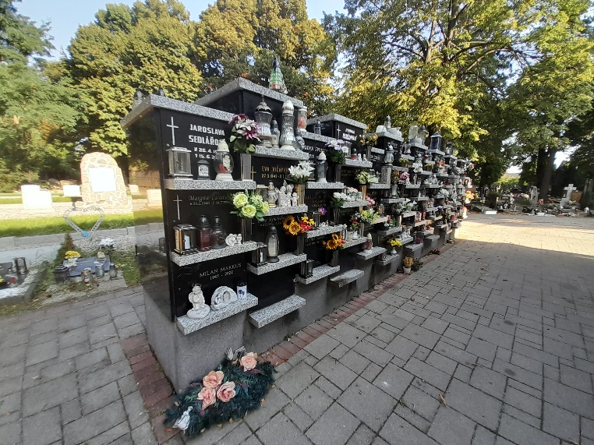
Kolumbárium v Petržalke /existujúce/

Termín riadenej obhliadky: dňa 08.11.2023. o 9.30 hod.
(pri hlavnom vstupe na cintorín v Petržalke)
Po predchádzajúcom telefonickom dohovore s kontaktnou osobou.

Termín zaslania indikatívnej cen. ponuky: do 17.11.2023 do 10:00 hod.

Prílohy:
príloha 1 – fotodokumentácia Petržalka
príloha 2 – rozsah prác

Meno a adresa objednávateľa:
Obchodné meno: MARIANUM– Pohrebníctvo mesta Bratislavy
Adresa sídla: Šafárikovo nám. 3, 811 02 Bratislava- Staré Mesto
Kontaktná osoba: Ing. Jana Hronská
mobil: 0948 656 785
e-mail: jana.hronska@marianum.sk

V Bratislave, dňa 09.10.2023

